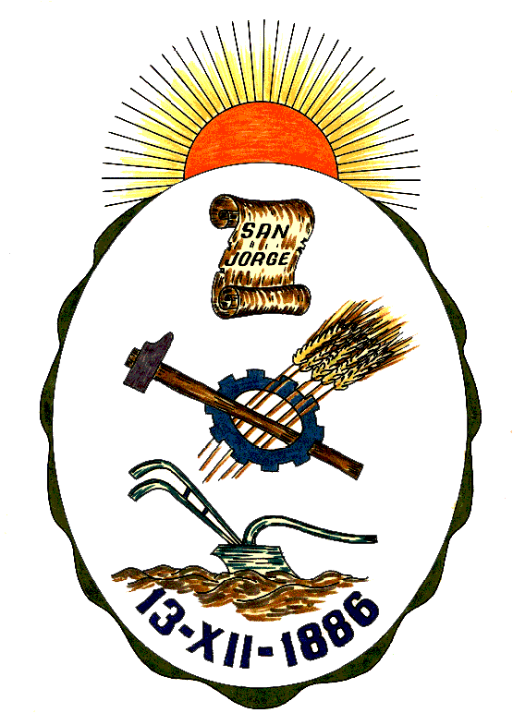 **Honorable Concejo Municipal de San Jorge**

**Av. Alberdi 1155 – (2451) San Jorge – Santa Fe - Tel: 03406-444122**

**RESOLUCION Nº 735**

**VISTO:**

El Aniversario Veinticinco (25º) de las Notas Sociales, y;

**CONSIDERANDO:**

Que fue uno de los programas pioneros en transmitir todo tipo de eventos sociales;

Que las familias esperan con mucho entusiasmo el Programa semanal, donde pasan imágenes y fotos de sus seres queridos;

Que logro la aceptación del público a lo largo del tiempo; mostrando con mucho respeto lo más valioso que tiene un ser humano, La Familia y Los Amigos;

Que además en su Programa Social fue agregando notas en reconocimiento a personas que hicieron historia en la ciudad.

Por todo ello, el Honorable Concejo Municipal de San Jorge, en uso de las atribuciones que le confiere la Ley Orgánica de Municipalidades N° 2756 y su Propio Reglamento Interno, emite la siguiente:

**RESOLUCION**

**Art.1°):** El Honorable Concejo Municipal de San Jorge, Reconoce el Programa Notas Sociales conducido por el Sr. Anibal Pitavino por cumplir veinticinco años de programación ininterrumpidos.

**Art.2°)**: Comuníquese, Publíquese, Dese Copia al Registro Municipal y Archívese.-

Dada en la Sala de Sesiones del Honorable Concejo Municipal de San Jorge, Ciudad Sanmartiniana, Departamento San Martín, Provincia de Santa Fe, a los veinticinco días del mes de Marzo de dos mil veintiuno.-

Sr. Andrés Rosetti Sr. Gustavo Paschetta

Secretario del H.C.M. Presidente del H.C.M.

.